Министерство образования и науки Российской Федерации Федеральное агентство по образованию Федеральное государственное бюджетное образовательное учреждение высшего образования «Вятский государственный университет»

Факультет автоматики и вычислительной техники

Кафедра электронных вычислительных машин

Лабораторная работа №7

по курсу «Высокопроизводительные вычислительные комплексы»

Вариант 7

Выполнил студент группы ИВТ-41______________/Птахова А.М/

Проверил доцент кафедры ЭВМ ______________/Мельцов В.Ю./

Киров 2023

**Задание 1**

Вычислить адрес узла-получателя в сети, определяемой заданной функцией.

|  |  |  |  |
| --- | --- | --- | --- |
| Функции | Формула | Адрес  узла-источника | Адрес  узла-получателя |
| Идеальное тасование |  | 11010 | 10101 |
| Отсутствие тасования |  | 101101 | 110110 |
| Субтасование по 4-ому биту |  | 0101001 | 0100011 |
| Супертасование по 3-му биту |  | 000110 | 000110 |
| Баттерфляй |  | 1100010 | 0100011 |
| Реверсирование битов |  | 111011 | 110111 |

**Задание 2**

Нарисуйте сеть с топологией Баньян 4*4

Параметры сети: n = 4, число ступеней m = log_2⁡4=2, количество БКЭ m*n/2 =2*4/2= 4.

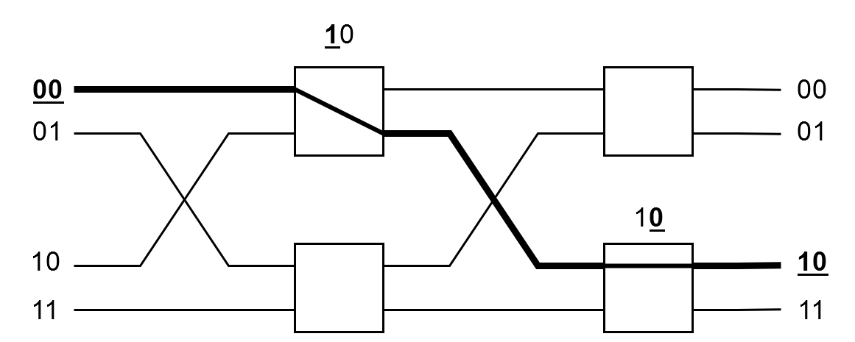

Рисунок 1 – Топология Баньян 4*4

Данная сеть относится к сетям с самомаршрутизацией*,* поскольку адрес пункта назначения не толь­ко определяет маршрут сообщения к нужному узлу, но и используется для управ­ления прохождением сообщения по этому маршруту. Состояние, в которое переключается БКЭ на i-й ступени, определяется i-м битом сообщения получателя. Если значение бита равно 0, то сообщение пропус­кается через верхний выход БКЭ, а при единичном значении – через нижний. На рисунке 1 показан маршрут сообщения со входного узла 002 к выходному узлу 102.

Преимущества:

- коммутация обеспечивается простыми БКЭ, работающими с одинаковой скоростью, сообщения могут передаваться параллельно;

- большие сети могут быть построены из стандартных модулей меньшего размера.

Недостатки:

- топология относится к блокирующим сетям. Если какое-либо соединение уже установлено, это может стать причиной невозможности установления других соединений. Кроме того, между каждым входным и выходным узлами существует только один путь.

**Задание 3**

Необходимо нарисовать сеть с топологией Омега размером 8*8.

Параметры сети: n = 8, число ступеней m = $\log_{2}{8=3}$, количество БКЭ = 8*3/2 = 12.

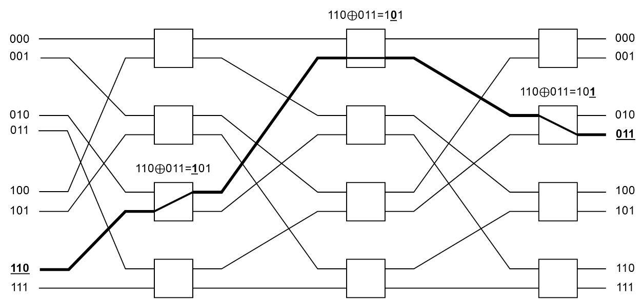

Топология Омега относится к блокирующим. Смежные уровни связаны между собой согласно функции идеального тасования.

Для соединения входного терминального узла с выходным необходимо сложить по модулю 2 значения i-го бита в адресах входного и выходного узлов. Результатом операции определяется состояние, в которое переключается БКЭ на i-й ступени. Если i-й бит результата равен 0, то БКЭ, расположенный на i-й ступени сети, обеспечивает пря­мую связь входа с выходом, иначе – перекрестное соединение. На рисунке 2 показан маршрут сообщения со входного узла 1102 к выходному 0112

Преимущества:

- коммутация обеспечивается простыми БКЭ, работающими с одинаковой скоростью, сообщения могут передаваться параллельно;

- большие сети могут быть построены из стандартных модулей меньшего размера.

Недостатки:

- топология относится к блокирующим сетям. Если какое-либо соединение уже установлено, это может стать причиной невозможности установления других соединений. Кроме того, между каждым входным и выходным узлами существует только один путь.

**Задание 4**

Нарисуйте сеть с топологией “Дельта” с 2 ступенями кроссбаров 4*4.

Параметры сети: количество ступеней n = 2; a = 4, b = 4. Количество входов $a^{n}=4^{2}=16$, количество выходов $b^{n}=4^{2}=16$.

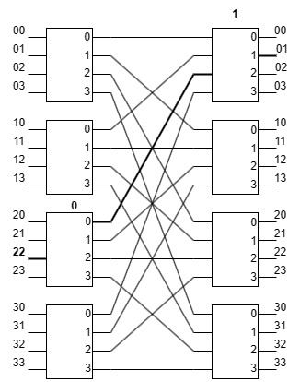

Рисунок 3 – Сеть с топологией «Дельта»

Адрес получателя задается в заголовке сообщения числом в системе счисления с основание b, а для прохождения сообщения по сети организуется самомаршрутизация. Входы не подвергаются тасованию. В сеть “Дельта” могут быть введены дополнительные ступени, чтобы обеспечить более чем один маршрут от входа к выходу.

Достоинства:

- от входа к выходу возможно более одного маршрута, что позволяет изменять трафик сообщения с целью устранения конфликтов. Самомаршрутизация.

Недостатки:

- кроссбар значительно сложнее БКЭ, поэтому и стоимость сети, содержащей кроссбары выше.

**Задание 5**

Нарисуйте сеть с топологией "Бенеша" 8х8. Сеть Бенеша с n входами и n выходами имеет симметричную структуру, в каждой половине которой (верхней и нижней) между входными и выходными БКЭ расположена такая же сеть Бенеша, но с n/2 входами и n/2 выходами. Относится к типу неблокирующих сетей с реконфигурацией

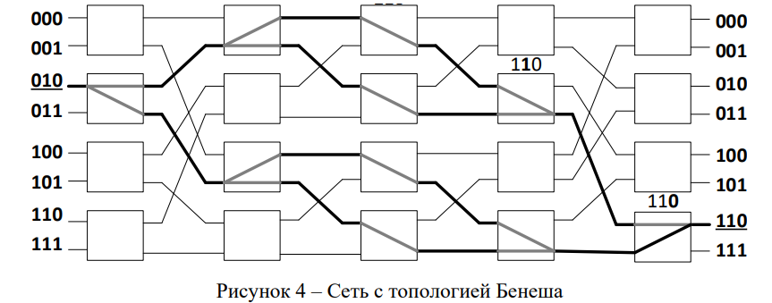

Маршрут на трех последних слоях определяется адресом получателя. bi = 1 – выход 1, bi = 0 – выход 0. На первом или втором слое переключение произойдет, если верхние маршруты заняты. Если все маршруты свободны, то сообщение пойдет по маршруту, который был скоммутирован ранее, если коммутаций до этого не было – выход 0. На рисунке 4 показан маршрут сообщения со входного узла 0102 к выходному узлу 1102.

Достоинства:

От входа к выходу возможно более одного маршрута, что позволяет изменять трафик сообщения с целью устранения конфликтов. Коммутация обеспечивается простыми БКЭ, работающими с одинаковой скоростью, сообщения передаются параллельно. Кроме того, большие сети могут быть построены из стандартных модулей меньшего размера.

Недостатки:

В случае возникновения блокировок необходима реконфигурация маршрутов с разрывом уже существующих соединений.

Для реализации соединения между произвольными входными и выходными узлами необходимо изменить настройку коммутаторов сети и маршрут связи между соединенными узлами.

**Задание 6**

Нарисуйте сеть с трехступенчатой топологией Клоша с:

- 6 кроссбарами во входной ступени,

- 5 кроссбарами в промежуточной ступени,

- 4 кроссбарами во выходной ступени,

- 4 входами кроссбаров во входной ступени,

- 3 выходами кроссбаров в выходной ступени.

r1=6, m = 5, r2 = 4, n1 = 4, n2 = 3.

Параметры сети: число входов сети N=r1*n1 = 24, число выходов сети M = r2*n2 = 12.

Будет ли сеть неблокирующей, зависит от числа промежуточных звеньев. Клош доказал, что подобная сеть является неблокирующей, если количество кроссбаров в промежуточной ступени m удовлетворяет условию m = n1+n2-1. Во всех остальных случаях данная топология становится блокирующей 5 != 4+3-1. Следовательно, сеть не является неблокирующей.

Переключение БКЭ контролирует УУ. Возможных путей из одного узла в другой равно количеству кроссбаров в промежуточной ступени (m), т.к. они обеспечивают соединение кроссбаров входной ступени и выходной. При выборе пути учитывается занятость путей, количество переключений и затрачиваемая энергия на это переключение. На рисунке 5 показан маршрут сообщения входного узла 13 к выходному узлу 23.

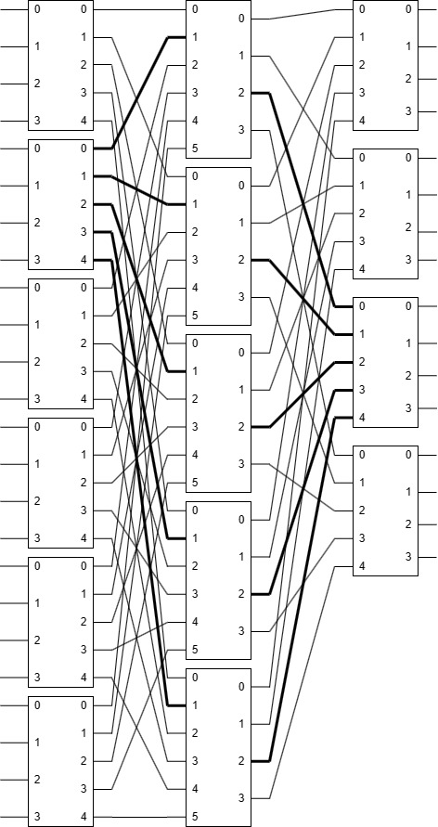

Рисунок 5 – Сеть с топологией Клоша

**Задание 7**

Нарисуйте сеть с топологией n-кубической сети с косвенными связями 16*16.

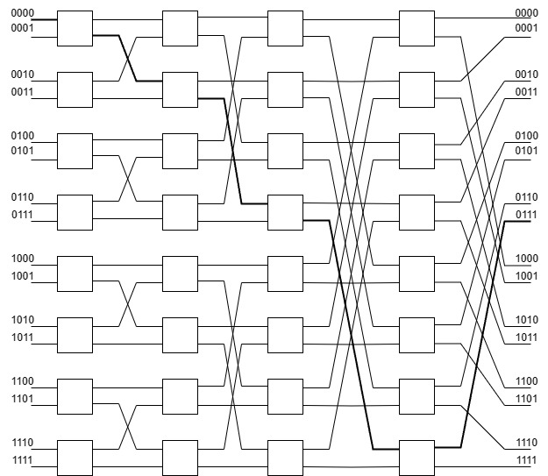

Рисунок 6 – Сеть с топологией n-кубическая

Ступени коммуникации связаны по топологии “Баттерфляй”, а на последней ступени используется функция идеального тасования. Фактически сеть представляет собой обращенную матрицу сети “Омега”. На рисунке 6 показан маршрут сообщения со входного узла 00002 к выходному узлу 01112.

Преимущества:

- коммуникация обеспечивается простыми БКЭ, работающими с одинаковой скоростью. Кроме того, большие сети могут быть построены из стандартных модулей меньшего размера.

Недостатки:

- поскольку данная топология относится к блокирующим сетям, если какое-либо соединение уже установлено, это может стать причиной невозможности установления других соединений. Кроме того, между каждым входным и выходным узлами существует только один путь.

**Выводы:**

Для сравнения различных конфигурация необходимо, чтобы размерности сетей были одинаковыми. Таким образом, размерность сети равна 16х16.

Составляющими компонентами стоимости являются количество и тип КЭ, а также число сетей. За стоимость КЭ примем произведение числа входов на число его выходов. Стоимость линии связи примем за единицу.

Цена определяется по формуле:

$$S=N_{кэ}*S_{кэ}+N_{св}*S_{св},$$

Где Nкэ – количество коммутирующих элементов, Sкэ – стоимость коммутирующего элемента, Nсв – количество связей, Sсв – стоимость линии связи.

Скорость передачи сообщения от передатчика до получателя определяется суммой скорости передачи сообщения по линии (0.1 сек) и скоростью переключения КЭ (1 сек). В худшем случае может произойти переключение КЭ на каждой ступени, поэтому время переключения учитывается для всех ступеней.

Скорость передачи сообщения высчитывается по формуле:

$$t=t_{п}*N_{ст}+t_{л}*N_{л},$$

Где tп – скорость переключения коммутирующего элемента, tл –время передачи сообщения по линии, Ncт – количество ступеней, Nл – количество линий.

Количество линий для передачи сообщения определяется по формуле:

Nл = Ncт – 1 + 2,

Где Nст – 1 – количество линий между ступенями для передачи сообщения, и также 1 входная и 1 выходная линии.

Производительность обратно пропорциональна скорости передачи сообщения.

$$P=\frac{1}{t}$$

Коэффициент эффективности определяется по формуле:

$$K_{эфф}=\frac{K*P}{S},$$

Где K – количество путей, P – производительность, S – стоимость.

Расчёты стоимости:

$$S_{кэ2x2}=2*2=4$$

$$S_{кэ4x4}=4*4=16$$

$$S_{Баньян}= 32*4+48*1=176$$

$$S_{Омега}= 32*4+48*1=176$$

$$S_{Дельта}= 8*16+16*1=144$$

$$S_{Бэнеша}= 56*4+96*1=320$$

$$S_{Клоша}= 12*16+32*1=224$$

$$S_{n-куб}= 32*4+48*1=176$$

Расчёты скорости передачи сообщения сетей:

$$t_{Баньян}=4*1+5*0,1= 4,5$$

$$t_{Омега}=4*1+5*0,1= 4,5$$

$$t_{Дельта}=2*1+3*0,1= 2,3$$

$$t_{Бенеша}=7*1+8*0,1= 7,8$$

$$t_{Клоша}=3*1+4*0,1= 3,4$$

$$t_{n-куб}=4*1+5*0,1= 4,5$$

Расчёты производительности сетей:

$$P_{Баньян}=\frac{1}{4,5}= 0,22$$

$$P_{Омега}=\frac{1}{4,5}= 0,22$$

$$P_{Дельта}=\frac{1}{2,3}= 0,43$$

$$P_{Бенеша}=\frac{1}{7,8}= 0,13$$

$$P_{Клоша}=\frac{1}{3,4}= 0,29$$

$$P_{n-куб}=\frac{1}{4,5}= 0,22$$

Расчёты эффективности сетей:

$$K_{эфф,Баньян}=\frac{1*0,22}{176}=0,00125$$

$$K_{эфф,Омега}=\frac{1*0,22}{176}=0,00125$$

$$K_{эфф,Дельта}=\frac{1*0,43}{144}=0,00299$$

$$K_{эфф,Бенеша}=\frac{8*0,13}{320}=0,00325$$

$$K_{эфф,Клоша}=\frac{4*0,29}{224}=0,00518$$

$$K_{эфф,n-куб}=\frac{1*0,22}{176}=0,00125$$

Сравнение топологий представлены в таблице 1.

Таблица 1 – Сравнение топологий

|  |  |  |  |  |  |  |  |  |  |  |
| --- | --- | --- | --- | --- | --- | --- | --- | --- | --- | --- |
| Топология | Число | Размер | Число | Цена, | Кол-во | Ск-ть | Кол-во | Произв.-ть | Эффект-ть | Блокирующая |
| КЭ | КЭ | связей | у.е. | ступеней | передачи | путей |
| Баньян | 32 | 2х2 | 48 | 176 | 4 | 4,5 | 1 | 0,22 | 0,00125 | Да |
| Омега | 32 | 2х2 | 48 | 176 | 4 | 4,5 | 1 | 0,22 | 0,00125 | Да |
| Дельта | 8 | 4х4 | 16 | 144 | 2 | 2,3 | 1 | 0,43 | 0,00299 | Да |
| Бенеша | 56 | 2х2 | 96 | 320 | 7 | 7,8 | 8 | 0,13 | 0,00325 | Нет |
| Клоша | 12 | 4х4 | 32 | 224 | 3 | 3,4 | 4 | 0,29 | 0,00518 | Нет |
| *n*-куб | 32 | 2х2 | 48 | 176 | 4 | 4,5 | 1 | 0,22 | 0,00125 | Да |
|  |  |  |  |  |  |  |  |  |  |  |

Таким образом, наиболее эффективной топологией оказалась топология Клоша. Данная топология имеет 4 пути от адреса источника до адреса получателя. КЭ в данной топологии сложны в построении и дороже, чем обычный БКЭ, но при сравнительно малом их числе строится сеть размерностью, не уступающей остальным топологиям.

Наиболее высокой скоростью передачи сообщения имеют ВС с топологией Дельта. Топология Баньян, Омега и n-кубической сети дешевы, просты в построении, но имеют только один путь.